Sport v příhraničí
setkání žáků 5. tř. s žáky z Polska 09.-10.02.2017

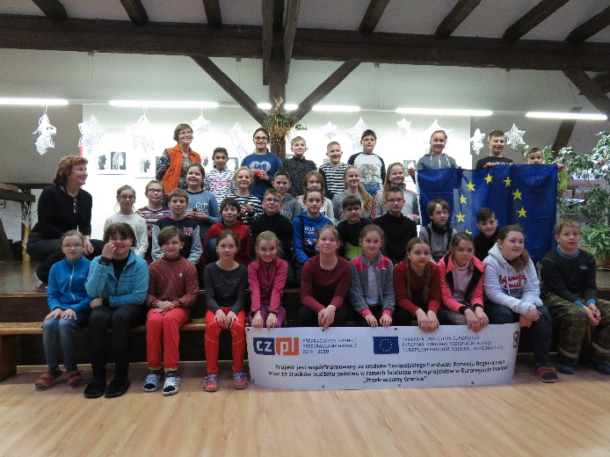

Setkání proběhlo 9. a 10. února 2017.
(společné zahájení v ateliéru naší školy)

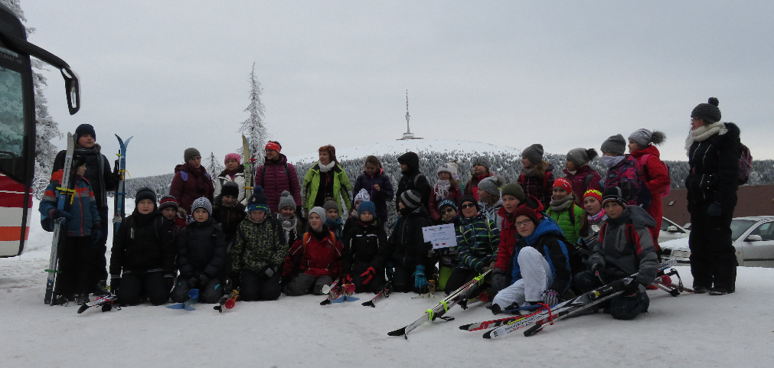
To jsme už dojeli na Ovčárnu.

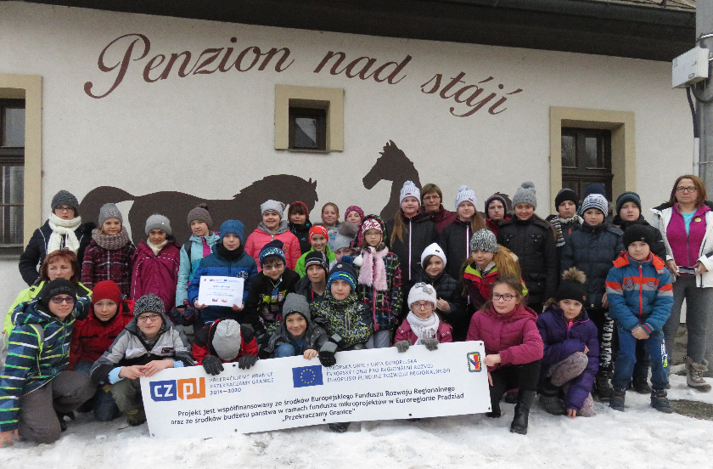

A jsme v Jakartovicích,
kde jsme měli zařízený nocleh a stravu.
Vše bylo super.
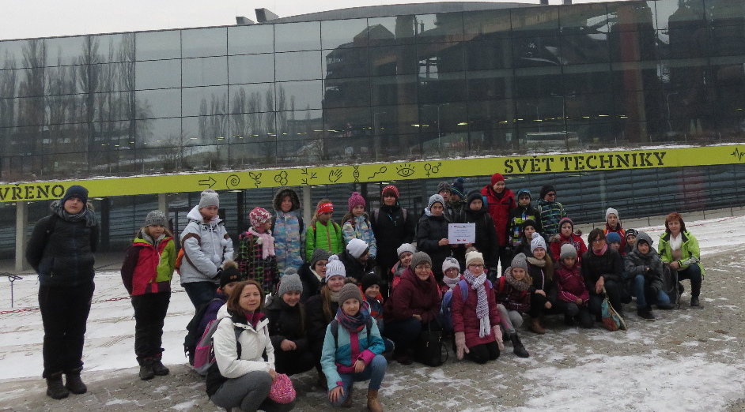

Ve Vítkovicích jsme obdivovali lidské vynálezy v oblasti vědy a techniky.

